

Москва, 30 декабря 2016г.
Дорогие друзья,
1/ Прощаясь с 2016 годом рады сообщить Вам о расширении тематических рубрик и новостных разделов на сайте Греческого Культурного Центра – ГКЦ в целях как можно более широкого и полноценного освещения греческого мира и греко-российского взаимодействия.
Недавно была введена новая рубрика о греческой гастрономии и кулинарии «Едим по-гречески», которую ведет ведущий эллинисте, кандидат исторических науке, научный сотрудник Института Всеобщей Истории РАН Анна Лубоцкая http://www.hecucenter.ru/ru/greekfood/
Славящаяся по всему миру греческая средиземноморская кухня, отличающиеся уникальной сочностью и насыщенностью аромата греческие продукты, натуральностью, унаследовавшие лучезарность одной из самых красивых точек планеты, не оставят равнодушным даже самого искушенного и опытного гурмана.

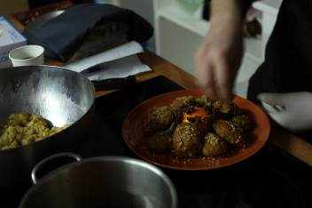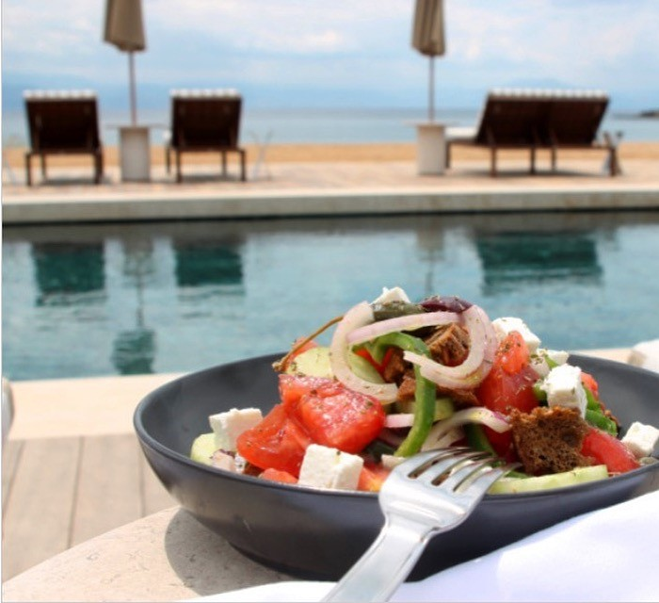

1/ Αποχαιρετώντας το 2016 είμαστε στην ευχάριστη θέση να σάς ενημερώσουμε για τη λειτουργία νέων ειδησεογραφικών εδαφίων στο Δικτυότοπο του Κέντρου Ελληνικού Πολιτισμού – Κ.Ε.Π., με στόχο την όσο το δυνατό πληρέστερη και ευρύτερη ενημέρωση για τον ελληνικό κόσμο και την ελληνορωσική σύμπραξη.
Πρόσφατα λειτούργησε το νέο εδάφιο «Ελληνική κουζίνα», συντάκτης του οποίου είναι η διακεκριμένη νεαρή Ελληνίστρια, διδάκτωρ ιστορίας, επιστημονική συνεργάτης του Ινστιτούτου Γενικής Ιστορίας της Ακαδημίας Επιστημών της Ρωσίας Άννα Λουμπότσκαγια http://www.hecucenter.ru/gr/greekfood/

Τα ελληνικά τρόφιμα, εμπλουτισμένα από τα χρώματα, τον αέρα, την ήλιο της ελληνικής γης, χαίρουν της παγκόσμιας αναγνωρισιμότητας και καταξίωσης, ξεχωρίζουν για τη μεστότητα, το άρωμα, την ευωδιά τους, αλλά και την ωφελιμότητα και θεραπευτικές τους ιδιότητες, και δεν δύνανται να αφήσουν ασυγκίνητο και τον πλέον έμπειρο και απαιτητικό καλοφαγά.

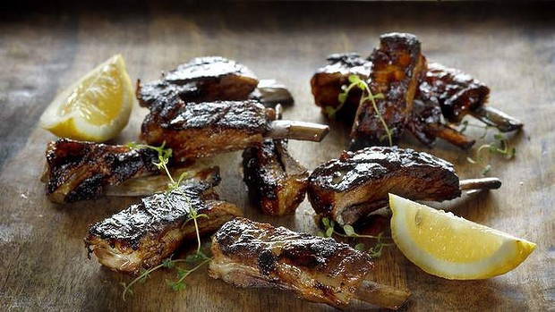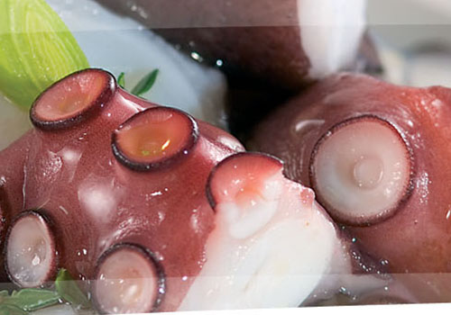

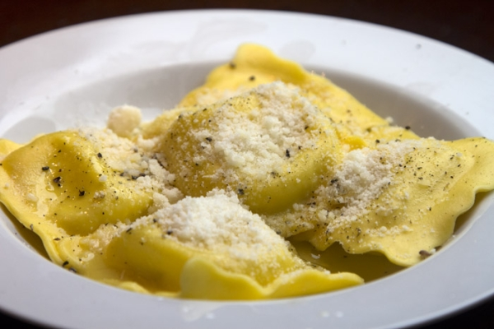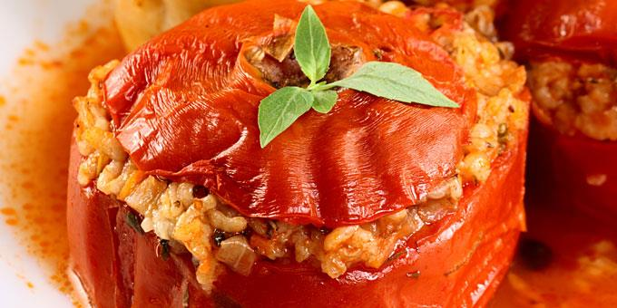

2/ С особой радостью продолжаем новую рубрику под названием «Последняя Капля», которую последовательно и непрерывно ведет известный греческий журналист Йоргос Мессарис, долгие годы проработавший в ведущих печатных изданиях, телеканалах и радиостанциях Австралии. Именно последняя капля переполнила чашу терпения Джорджа. Как человек, искренне любящий свою страну, проживший более сорока (40) лет вдали от родины, впитавший лучшее от космополитического мира и вернувшийся в колыбель своего рождения, как настоящий эллин, он хочет донести до слушателя свои мысли, свою боль, свои идеи, как вернуть Элладе былое величие. Острое перо журналиста не ржавеет!! «сей остальной из стаи славной екатерининских орлов» - это про Йоргоса Мессариса.
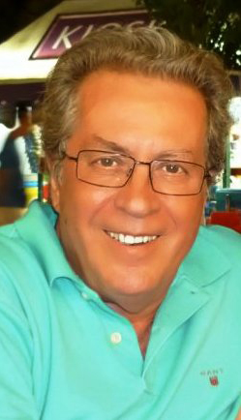
Глубоко любящий и Россию, страну, которую с Грецией связывает историко-культурная общность, духовная близость, общие страницы истории, он выбрал наш портал для общения с Эллинами и Филэллинами по всему миру, оказав нам большую честь и общую радость.
Желаем читателям продолжать получать истинное удовольствие от знакомства с пером Йоргоса http://www.hecucenter.ru/ru/laststraw/


2/ Με ιδιαίτερη χαρά ανταποκρινόμενοι στην ευγενική και ιδιαίτερα τιμητική πρόταση του εξαίρετου δημοσιογράφου και καλού φίλου Γιώργου Μεσσάρη, σας ενημερώνουμε ότι άοκνα και απερίσπαστα συνεχίζεται να εμπλουτίζεται το εδάφιο στο Δικτυότοπό μας με τίτλο «Τελεία Και Παύλα», το οποίο φιλοξενεί άρθρα του Γιώργου Μεσσάρη http://www.hecucenter.ru/gr/laststraw/
Έχοντας ζήσει στο εξωτερικό για πάνω από σαράντα (40) χρόνια και διαπρέψει επαγγελματικά σε έντυπα, ραδιοφωνικούς και τηλεοπτικούς σταθμούς στην Αυστραλία, με την ευαισθησία για το κοινωνικο-πολιτικό γίγνεσθαι που τον διακρίνει, ο Γιώργος Μεσσάρης δε δύναται να μείνει αμέτοχος και αδιάφορος στα σύγχρονα ελληνικά δρώμενα και με την πένα του καταγράφει τη δική του κριτική ματιά, μοιράζεται με τον αναγνώστη τη δική του κραυγή και αγωνία, τις σκέψεις και προβληματισμούς του για το μέλλον της Χώρας μας.
Τρέφοντας ιδιαίτερη εκτίμηση και αγάπη προς τη φίλη ομόδοξη Ρωσία, με την οποία την Ελλάδα συνδέουν κοινές σελίδες ιστορίας, ο καταξιωμένος δημοσιογράφος επέλεξε τη στήλη του Κ.Ε.Π. για να επικοινωνήσει με τους απανταχού Έλληνες και Φιλέλληνες, συσπειρώνοντάς τους γύρω από τα προβλήματα της σύγχρονης Ελλάδας, γεγονός εξαιρετικά τιμητικό για εμάς, καθώς και απόλυτα αναγκαίο και επιβεβλημένο.

3/ Продолжаем непрерывно и последовательно обновлять нашу рубрику «Новости из Греции» с новостями и событиями о культурной, просветительской, образовательно-научной сфере жизни и деятельности в нашей стране http://www.hecucenter.ru/ru/greeknews/
Следите за нашими новостями, посещайте наш сайт, оставляйте свои отзывы, пожеланиям, рекомендации, делитесь своими идеями, предложениями, размышлениями!!!

До новых встреч в Новом 2017 году.

Ждем Вас!

С уважением и с наилучшими пожеланиями,

Теодора Янници,
директор Греческого Культурного Центра - ГКЦ

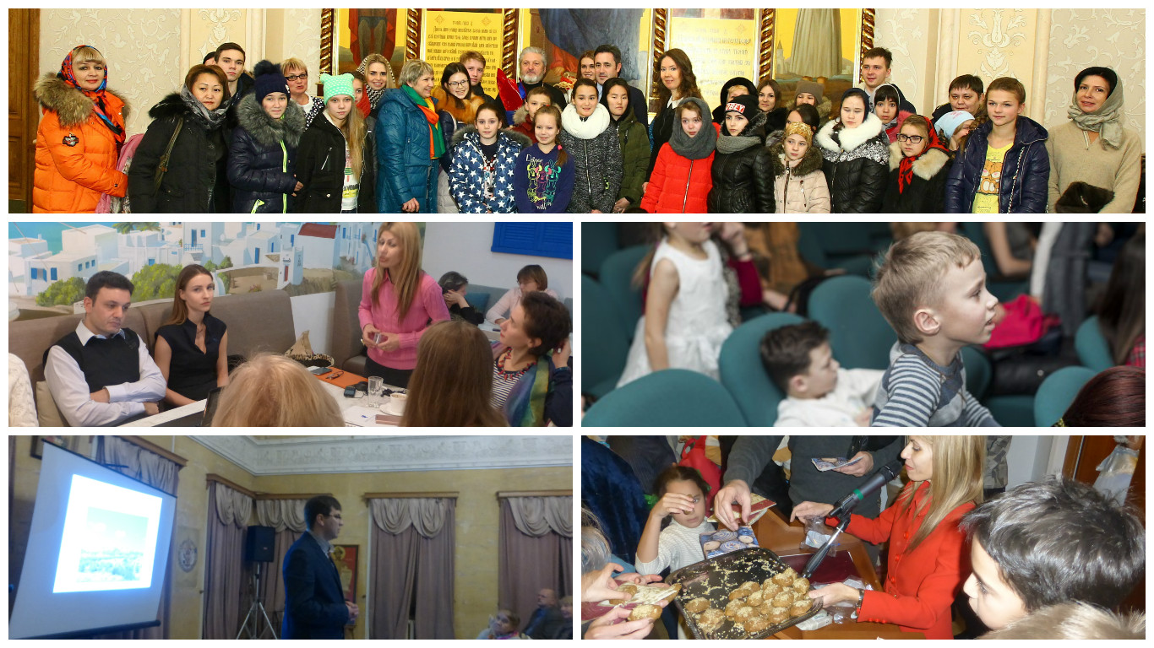
3/ Συνεχίζουμε με συνέπεια να ενημερώνουμε με ειδήσεις για πολιτιστικά, εκπαιδευτικά, επιστημονικά δρώμενα στην Ελλάδα το εδάφιό μας «Ειδήσεις από την Ελλάδα» http://www.hecucenter.ru/gr/greeknews/

Παρακολουθείτε και επισκέπτεστε στο Δικτυότοπό μας και τα διάφορα εδάφιά του. Περιμένουμε τις κριτικές παρατρηρήσεις σας, τα σχόλια και συστάσεις σας, προτάσεις και ιδέες σας!!!

Εις το επανιδείν, φίλοι μας, το Νέο Έτος 2017!

Σας περιμένουμε!

Με φιλικούς χαιρετισμούς και εκτίμηση

Δώρα Γιαννίτση,
διευθύντρια Κέντρου Ελληνικού Πολιτισμού – Κ.Ε.Π.

